INFORME TÉCNICO LP1 – DESAFÍO FINAL
Sistema de Gestión del Centro de Salud Rural "Santa Rosa" · Chugur, Cajamarca

Introducción y contexto del problema
En determinadas zonas rurales del Perú, el registro manual de consultas, recetas e información de pacientes puede dificultar la organización y consulta de los datos. Frente a esta problemática, nuestro equipo desarrolló un prototipo de aplicación de escritorio para apoyar la gestión de la información del Centro de Salud Rural “Santa Rosa”, ubicado en Chugur, Cajamarca.
El sistema permite gestionar pacientes, profesionales de salud, atenciones, historias clínicas, recetas médicas, Formatos Únicos de Atención (FUA) y citas. La implementación principal se desarrolló en Java, utilizando programación orientada a objetos e interfaces gráficas Swing, con un repositorio central basado en el patrón Singleton.
El proyecto tiene fines académicos y utiliza datos ficticios. Actualmente, la información se mantiene en memoria, por lo que la persistencia permanente y los mecanismos de autenticación se consideran mejoras futuras.
El sistema digitaliza el registro de pacientes, profesionales, atenciones, recetas, FUA y citas del
Centro de Salud Rural "Santa Rosa" (Chugur, Cajamarca). Está escrito en Java (package Centro_Salud), con interfaz Swing, un repositorio Singleton en memoria y una versión equivalente en Python. El código está en LP1_DESAFIO_FINALISIMO.
Dato | Información
Institución | UPN
Curso | Lenguajes de Programación – UAIN1288P
Docente | Jorge Lorenzo Jacinto Gutarra
Integrantes | De la Cruz Perez Frank Antonio  Lazaro Solano Elias Emanuel  Sanchez Santiago Jose Maria
Grupo | GRUPO 05
Repositorio | josemsan85/LP1_DESAFIO_FINALISIMO
Todos los datos de ejemplo son ficticios y se usan solo con fines académicos. El alcance es un prototipo de escritorio; la persistencia permanente y la autenticación quedan como evolución futura.

Requerimientos
ID | Requerimiento | Cómo lo cubre el código
RF01 | Registrar pacientes | crearPaciente() valida DNI de 8 dígitos y abre su HistoriaClinica automáticamente
RF02 | Registrar profesionales | crearProfesional() con especialidad y cargo
RF03 | Gestionar atenciones | crearAtencion() enlaza paciente, profesional e historia clínica
RF04 | Gestionar recetas | crearReceta() agrega uno o varios medicamentos a una atención
RF05 | Generar FUA | crearFua(); la interfaz impide generar un segundo FUA para la misma atención
RF06 | Gestionar citas | Cita nace en PENDIENTE y pasa a ATENDIDA o CANCELADA
RF07 | Consultar información | Cinco pestañas Swing con tablas y combos
RF08 | Mantener relaciones coherentes | El repositorio central crea y enlaza todos los objetos

Restricciones y criterios de éxito
- Java con package Centro_Salud, nombres de clases, atributos y métodos en español.
- Modelo orientado a objetos con encapsulamiento (atributos privados, getters y setters).
- Éxito: se registra un paciente, se crea una atención con su receta y FUA, y se programa una cita cuyo estado cambia desde la interfaz.

Modelado UML: diagrama de clases
El diagrama tiene nueve clases del dominio más Ejecucion, y usa herencia, composición y agregación. Persona es abstracta y de ella heredan Paciente y Profesional; las demás clases se agrupan en torno al seguimiento clínico (HistoriaClinica, Atencion), la agenda (Cita) y los documentos derivados (FUA, RecetaMedica).
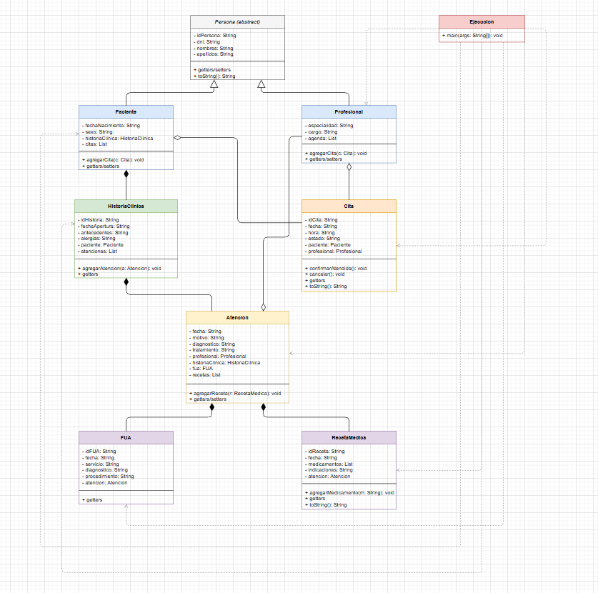
Figura 1. Diagrama de clases UML del sistema (captura l del equipo).
Relación | Tipo | Mult. | Qué hace en el código
Persona → Paciente,  Profesional | Herencia | — | Comparten idPersona, dni, nombres, apellidos y toString()
Paciente ◆  HistoriaClinica | Composición | 1 a 1 | crearPaciente() abre la historia y la guarda con setHistoriaClinica()
HistoriaClinica ◆  Atencion | Composición | 1 a N | agregarAtencion() acumula las atenciones del paciente
Atencion ◆ FUA | Composición | 1 a 0..1 | setFua() asocia el formato generado
Atencion ◆ RecetaMedica | Composición | 1 a N | agregarReceta() guarda cada receta
Paciente ◇ Cita | Agregación | 1 a N | agregarCita() en Paciente
Profesional ◇ Cita | Agregación | 1 a N | agregarCita() sobre agenda
Atencion ◇ Profesional | Agregación | N a 1 | La atención guarda quién la realizó
Ejecucion → dominio | Dependencia | — | main() crea y recorre los objetos
La composición se eligió donde el objeto hijo no tiene sentido sin su padre: una historia sin paciente, un FUA o una receta sin atención. La agregación se usa donde las partes existen por sí solas: un profesional sigue existiendo aunque se cancele una cita.
El código añade dos clases que el diagrama no dibuja: RepositorioCentroSalud (Singleton que crea y enlaza los objetos) y VentanaPrincipal (interfaz Swing).

Implementación en Java
El proyecto tiene 11 archivos Java en src/Centro_Salud (982 líneas) y una versión espejo en Python en src/Centro_Salud_Python, con una clase por archivo. Las clases de dominio ocupan entre 27 y 41 líneas cada una; VentanaPrincipal (528 líneas) concentra la interfaz.
Clase | Responsabilidad | Detalle relevante
Persona | Identidad común (abstracta) | toString() devuelve nombres, apellidos y DNI
Paciente | Datos del paciente, su historia y sus citas | fechaNacimiento y sexo como String
Profesional | Especialidad, cargo y agenda | agenda es la lista de sus citas
HistoriaClinica | Antecedentes, alergias y atenciones | Guarda referencia al paciente dueño
Atencion | Motivo, diagnóstico, tratamiento | Referencia a profesional, historia, FUA y recetas
RecetaMedica | Lista de medicamentos e indicaciones | Nace asociada a una atención
FUA | Servicio, diagnóstico y procedimiento | Toma fecha y diagnóstico de la atención
Cita | Fecha, hora y estado | Estados PENDIENTE, ATENDIDA,  CANCELADA
RepositorioCentroSalud | Crea objetos, asigna IDs y los enlaza | Singleton con datos de prueba
Ejecucion | Prueba por consola | Recorre un caso completo
VentanaPrincipal | Interfaz Swing con 5 pestañas | Validaciones y eventos

Herencia y encapsulamiento
Persona es abstracta, con atributos privados y constructor que reciben las clases hijas mediante super(...).
public abstract class Persona { private String idPersona; private String dni; private String nombres; private String apellidos; // constructor, getters, setters y toString() }
public class Paciente extends Persona { ... } public class Profesional extends Persona { ... }

Patrón Singleton
RepositorioCentroSalud tiene constructor privado y una única instancia compartida por todas las pestañas. Al crearse carga 2 pacientes, 2 profesionales, 2 atenciones, 1 receta, 1 FUA y 2 citas de prueba.
private static RepositorioCentroSalud instancia; private RepositorioCentroSalud() { cargarDatosDePrueba(); }
public static RepositorioCentroSalud getInstancia() { if (instancia == null) instancia = new RepositorioCentroSalud(); return instancia;
}

Creación coherente de objetos
El repositorio genera los identificadores (PA001, H001, REC001, FUA001, CITA001) y deja las relaciones enlazadas en ambos sentidos, por ejemplo al crear una atención o una cita.
public Atencion crearAtencion(Paciente paciente, Profesional profesional, String fecha, String motivo, String diagnostico, String tratamiento) {
HistoriaClinica historia = paciente.getHistoriaClinica(); Atencion atencion = new Atencion(fecha, motivo, diagnostico, tratamiento, profesional, historia); historia.agregarAtencion(atencion); atenciones.add(atencion); return atencion; }

Interfaz Swing y eventos
VentanaPrincipal extiende JFrame y arma cinco pestañas: Pacientes, Profesionales, Atenciones y Recetas, FUA y Citas. Cada botón registra su manejador con una expresión lambda, y la validación del DNI evita registros inválidos.
if (dni.length() != 8 || !dni.matches("\\d+")) { JOptionPane.showMessageDialog(this, "El DNI debe tener exactamente 8 digitos.", "Dato invalido", JOptionPane.WARNING_MESSAGE); return; }
btnMarcarAtendida.addActionListener(e -> actualizarEstadoCitaSeleccionada(true)); btnCancelar.addActionListener(e -> actualizarEstadoCitaSeleccionada(false));

Clase Ejecucion y flujo del programa
Ejecucion.main() recorre un caso completo de atención en seis pasos, creando los objetos a mano y mostrando el resultado por consola:
- Registra al profesional (PR001, Ana Torres Quispe, Medicina General).
- Registra al paciente (PA001, Luis Ramos Vega).
- Abre su historia clínica (H001) y la asigna con setHistoriaClinica().
- Registra una atención por "Dolor de cabeza intenso", con diagnóstico "Migraña", y la agrega a la historia.
- Genera el FUA (FUA001) y una receta (REC001) con dos medicamentos, y los asocia a la atención.
- Programa una cita de control (CITA001, 2026-09-19 a las 10:00) y la agrega al paciente y al profesional.
Al final imprime paciente, profesional, historia, atención, FUA, receta y cita. Por separado,
VentanaPrincipal.main() abre la interfaz Swing con SwingUtilities.invokeLater, que ya parte con los datos de prueba del repositorio.
Atencion atencion = new Atencion("2026-09-12", "Dolor de cabeza intenso", "Migraña", "Reposo y analgesico", profesional, historia); historia.agregarAtencion(atencion);
FUA fua = new FUA("FUA001", "2026-09-12", "Medicina General", "Migraña", "Consulta ambulatoria", atencion); atencion.setFua(fua);
La versión Python (main.py) usa el mismo repositorio Singleton y lista pacientes, profesionales, atenciones, FUA, recetas y citas. Al ejecutarla, muestra 2 pacientes, 2 profesionales, 2 atenciones (una con FUA001 y receta REC001) y 2 citas en estado PENDIENTE.

Conclusiones, limitaciones y recomendaciones
El prototipo cumple los ocho requerimientos: el modelo UML y el código Java coinciden en clases, atributos y relaciones, y el repositorio Singleton mantiene los objetos enlazados entre las cinco pestañas de la interfaz. La herencia de Persona, la composición en la cadena paciente → historia → atención → FUA/receta y la agregación de citas están implementadas tal como aparecen en el diagrama.

Limitaciones
- Los datos viven solo en memoria: al cerrar el programa se pierden.
- Fechas, horas y el estado de Cita son String; no hay validación de formato ni de transiciones válidas.
- Atencion no tiene identificador propio, a diferencia de Cita, FUA y RecetaMedica.
- VentanaPrincipal (528 líneas) mezcla construcción de pantallas y manejo de eventos.
- Ejecucion crea los objetos directamente en lugar de usar el repositorio, así que no prueba las reglas de crearAtencion() ni de crearCita().
- La regla de un solo FUA por atención solo se valida en la interfaz, no en crearFua().

Recomendaciones
- Guardar los datos en una base de datos y separar dominio, acceso a datos e interfaz.
- Usar LocalDate, LocalTime y un enum para el estado de la cita.
- Mover la validación de FUA único al repositorio y dividir la ventana en paneles por pestaña.
- Agregar autenticación y registro de cambios antes de usarlo con pacientes reales, conforme a la Ley N.° 29733 de Protección de Datos Personales.

Fuentes
- Repositorio LP1_DESAFIO_FINALISIMO, código revisado el 2026-10-10.
- Informe previo LP1_DESAFIO_FINAL y diagrama de clases UML del equipo.

